**Федеральное агентство связи**

**Ордена Трудового Красного Знамени федеральное государственное бюджетное образовательное учреждение высшего образования**

**«Московский технический университет связи и информатики»**

**ПРАКТИЧЕСКАЯ РАБОТА**

**по дисциплине**

**ВвИТ**

на тему

«**Создание переводчика**»

Выполнила: студентка гр. БИН2005 Коцерева М.В.

Москва 2021 г.

**Цель работы:**

Создать переводчик с использованием Python и Microsoft Azure, который переводит текст на 5 языков: английский, итальянский, японский, русский и немецкий.

**Выполнение:**

**Код программы**

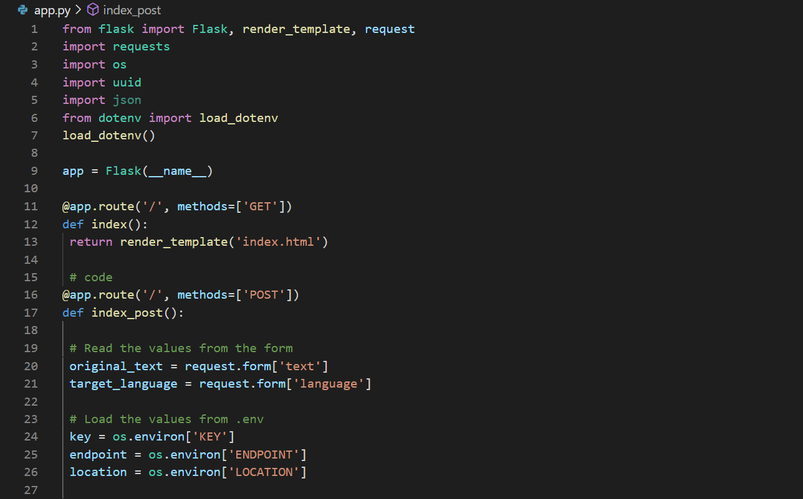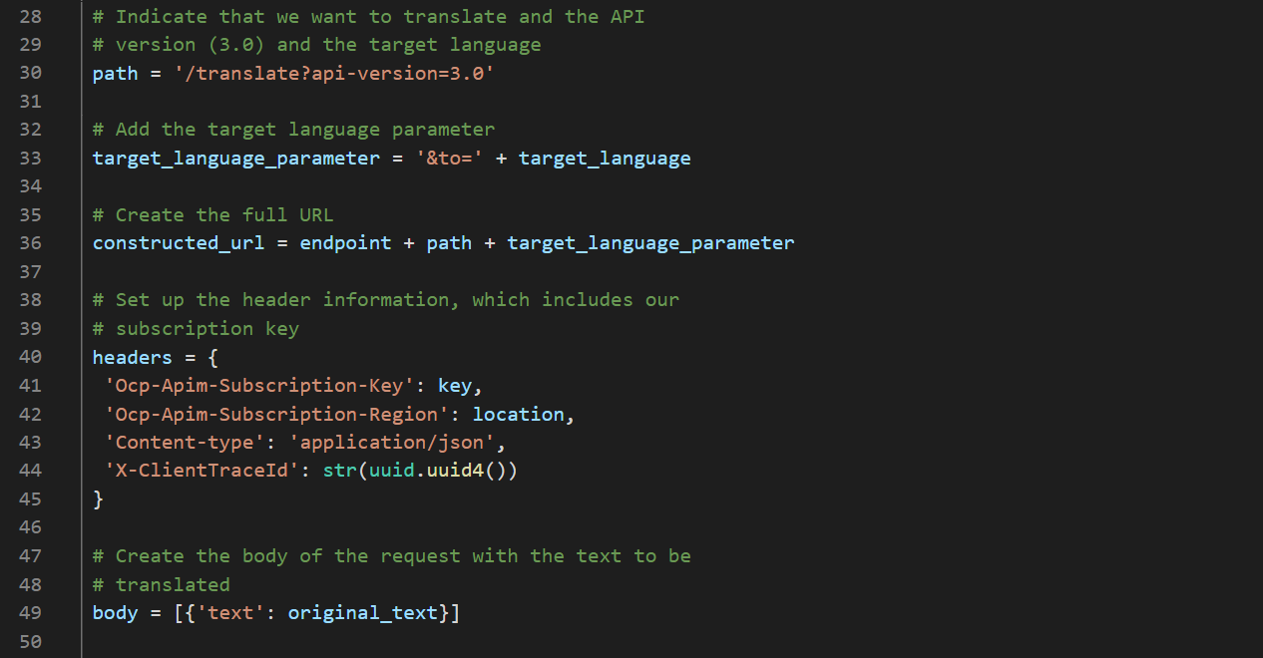

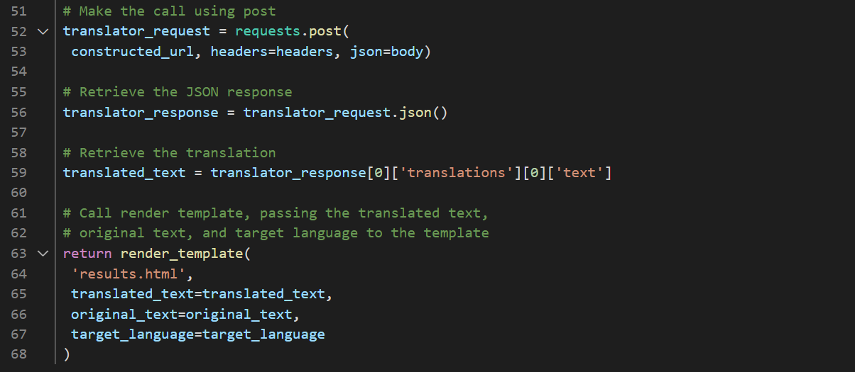

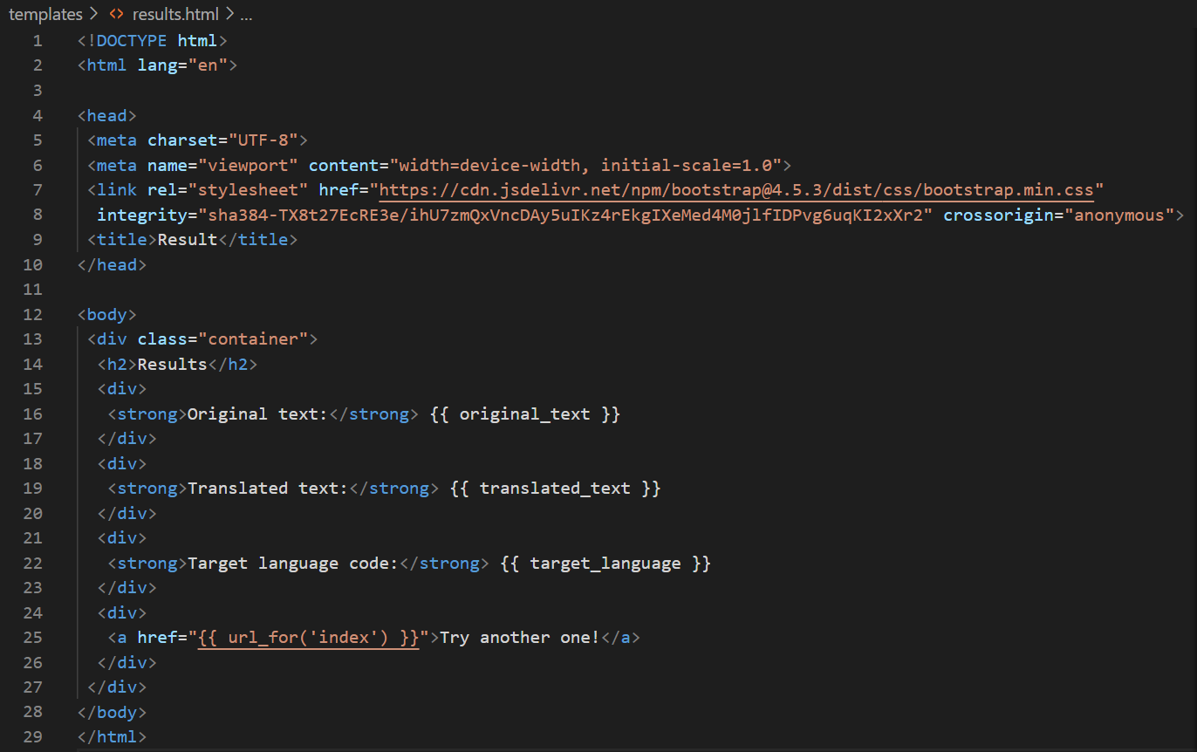

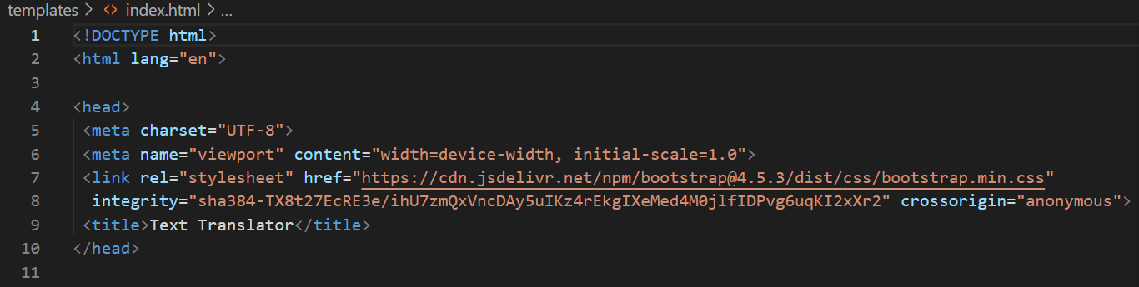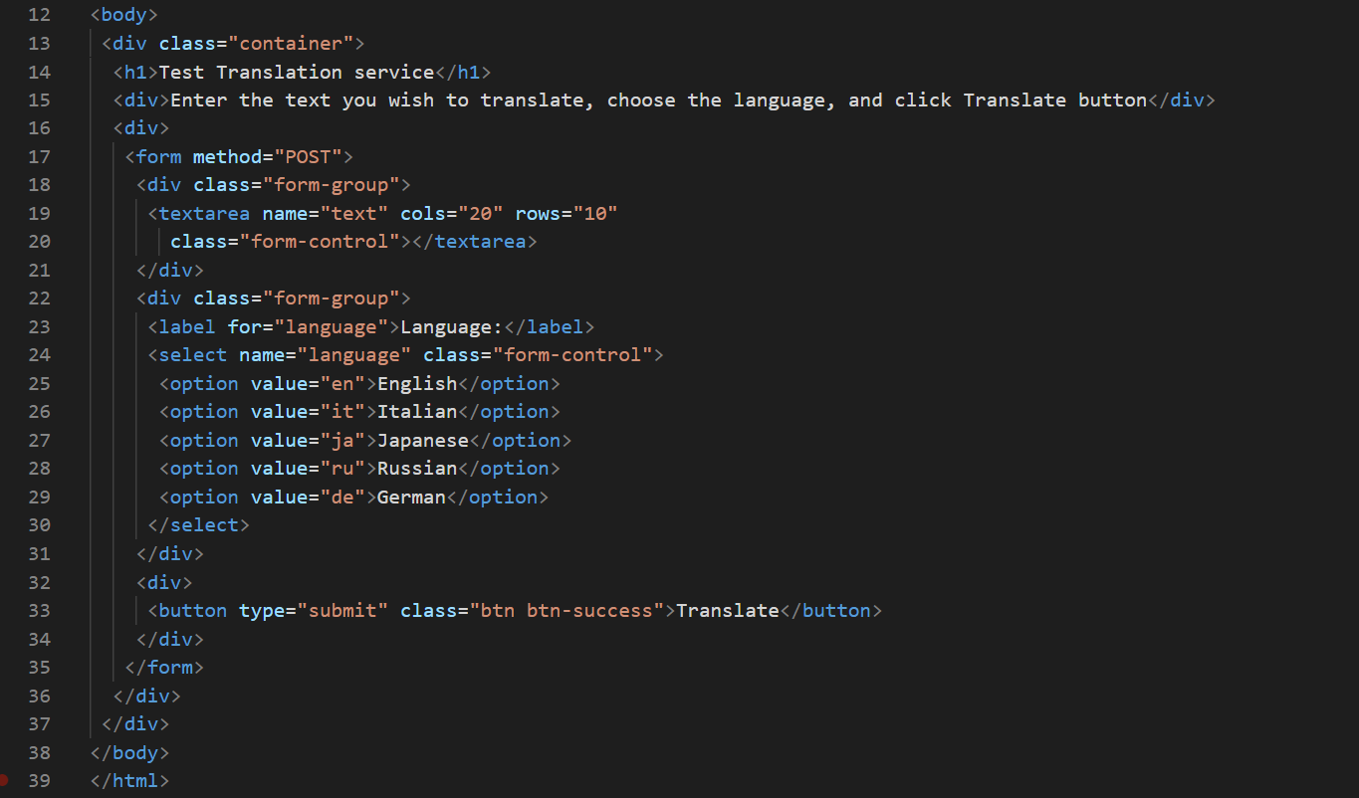

**Результат работы**

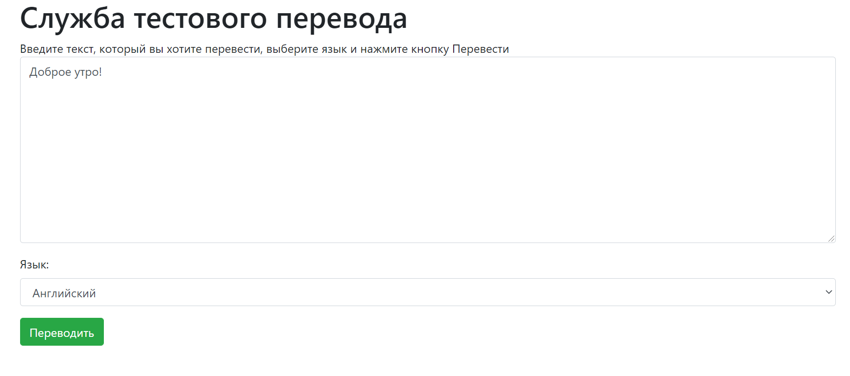

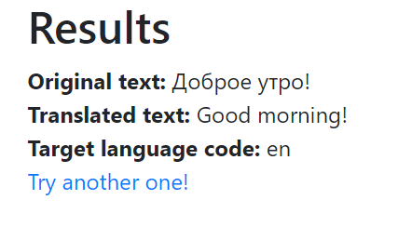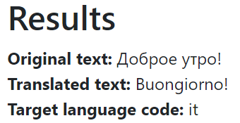

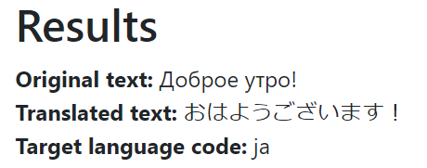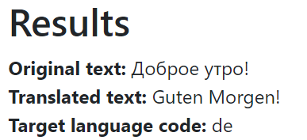

**Вывод:**

В данной работе мы создали переводчик, который переводит текст на 5 языков: английский, итальянский, японский, русский и немецкий.